L3_3.4 Vertiefungsaufgabe: Verzweigung mit verknüpften
Bedingungen (AND) – Anmeldung BG

(I) Problemstellung
In diesem Projekt soll der gleiche Sachverhalt wie in L3_3_3 umgesetzt werden. Hier sollen jedoch logische Operatoren anstelle einer Verschachtelung der Verzweigungen verwendet werden.

(II) Problemanalyse
- Welche Ausgabedaten will man erhalten?

- Welche Eingabedaten werden zur Bearbeitung benötigt?

- Welche Eigenschaften haben die Eingabe-, Verarbeitungs- und Ausgabedaten? (Variablenliste)
Bedeutung | Datentyp | Variable

- Bildschirmausgabe des Programms (Beispieldaten):
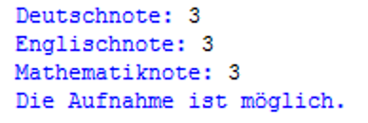

- Verarbeitung

(III) Struktogramm

(IV) Programmcode (Python-Code)

